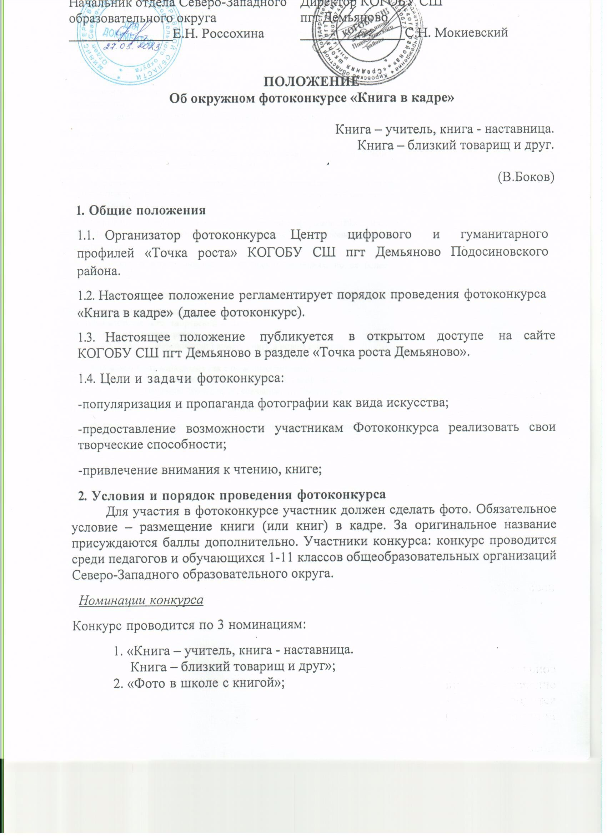
3. «Дружим с книгой всей семьей».

Возрастные группы участников:
- обучающиеся 7-10 лет (младшая возрастная группа);
- обучающиеся 11-14 лет (средняя возрастная группа);
- обучающиеся 15-18 лет (старшая возрастная группа);
- воспитатели и педагогические работники образовательных организаций Северо-Западного образовательного округа.

- Требования к конкурсным работам
Фотоконкурс проводится с 3 апреля по 21 апреля 2023 года. Фотографии размещаются на странице конкурса https://shkolademyanovo-r43.gosweb.gosuslugi.ru/nasha-shkola/fotokonkurs-kniga-v-kadre/
- Критерии оценки работ
  - Фотографии должны соответствовать теме Фотоконкурса (обязательным условием является присутствие книги в кадре)
  - Конкурсная работа должна иметь название фотографии, ФИО автора, возрастная группа (для детей), должность (для педагогов), номинация (приложение 1).
  - Фотографии представляются в электронном виде (форматы JPEG, JPG; размер фотографий не более 4 Мб) отправляются по электронной почте 32-kabinet@mail.ru
  - Один участник может участвовать во всех номинациях, но не более одного фото в каждой.
- Критерии оценки работ
- Соответствие тематике конкурса;
- Оригинальность сюжета, творческий подход;
- Художественный уровень работ.
- Неожиданный ракурс, позволяющий видеть книгу в новом формате.

Фотография может быть выполнена как с помощью фотоаппарата, так и с помощью встроенных фотокамер смартфона, планшета, телефона и др.
Не допускается использование фотографий, скачанных из Интернета.
- Подведение итогов и награждение победителей
  - Победители будут выбраны в каждой номинации членами жюри конкурса. Итоги подводятся с 24.04 -28.04.2023

Состав жюри:
Мокиевский Сергей Николаевич – председатель жюри, директор школы.
Россохина Ирина Викторовна - сетевой методист КОГОАУ ДПО "ИРО Кировской области" в Северо-Западном образовательном округе.
Хрущева Ирина Геннадьевна - педагог-библиотекарь КОГОБУ СШ пгт Демьяново.
Белозерова Наталья Николаевна - учитель искусства, руководитель Арт-студии "Зазеркалье", руководитель кружка компьютерной графики и дизайна "АртГрад", член Международного союза художников-педагогов Union of teachefs- artists.
Нагаева Татьяна Васильевна - учитель технологии, руководитель центра цифрового и гуманитарного профилей «Точка роста» КОГОБУ СШ пгт Демьяново, руководитель медиацентра «За кадром».
Маринина Наталья Николаевна - фотограф фотомагазина «Фокус» ООО Панорама г. Киров.
- Протокол размещается на странице мероприятия https://shkolademyanovo-r43.gosweb.gosuslugi.ru/nasha-shkola/fotokonkurs-kniga-v-kadre/
- Победителям и призерам конкурса будут направлены электронные дипломы по электронной почте. Участники конкурса смогут самостоятельно скачать сертификат участника на странице мероприятия.
  - Результаты конкурса будут опубликованы не позднее 29.04.2023г.

Приложение 1
Форма заявки
Номинация
Ф.И.О. участника
Название работы
Образовательное учреждение по Уставу
Возрастная группа
Согласен(-а) на обработку персональных данных
Фотографию прикрепить к письму

